GRUPA BIEDRONKI
07.04.2021r.

Temat tygodnia: Dbamy o przyrodę.
Temat dnia: Piękne rośliny.

1. Opowieść relaksacyjna Zając, który nie ma domu.
Potrzebne: lampki, koc, opaski na głowę.
Pomieszczenie jest przyciemnione, w kilku miejscach oświetlone lampkami. Dorosły rozkłada koc. Dziecko siada na kocu. Dorosły opowiada historię, a dziecko odgrywa rolę odpowiednio do tekstu. W zabawie może uczestniczyć rodzeństwo.
Zając szuka domu w całym świecie.
(Dziecko-zając z opaską z sylwetą zająca biega na czworakach po kocu).
Szuka i szuka, i w końcu spotyka małego jeża.
(Dziecko-zając zatrzymuje się przed dorosłym-jeżem. Jeż gładzi zająca po plecach).
Jeż mówi do zająca: Proszę, zostań tutaj. U mnie jest dużo miejsca.
Zając patrzy na jeża, a ponieważ nie może się do niego przytulić, żegna się z nim i dalej szuka domu.
(Dziecko-zając znów chodzi na czworakach po kocu).
Zając nie ma domu, dlatego chodzi po świecie.
(Dziecko-zając chodzi na czworakach po kocu).
Szuka i szuka, i w końcu spotyka małego dzika.
(Dziecko-zając zatrzymuje się przed dorosłym-dzikiem. Dzik gładzi zająca po plecach).
Dzik mówi do zająca: Proszę, zostań tutaj. U mnie jest dużo miejsca. Zając patrzy na dzika, a ponieważ nie może się do niego przytulić, żegna się z nim i dalej szuka domu.
(Dziecko-zając chodzi na czworakach po kocu).
Zając nie ma domu, dlatego biega po świecie.
(Dziecko-zając chodzi na czworakach po kocu).
Szuka i szuka, i w końcu spotyka małego zająca.
(Dziecko-zając zatrzymuje się przed drugim (dzieckiem/dorosłym)-zającem).
Mały zajączek mówi: Proszę, zostań tutaj. U mnie jest dużo miejsca.
(Dziecko-zając gładzi drugiego zająca po plecach).
Zając patrzy na zająca i ponieważ może się do niego przytulić, zostaje u niego na zawsze. Odtąd ma już swój dom.
(Obydwa zające przytulają się do siebie).

2. Zabawa orientacyjno-porządkowa Zajączki.
Dziecko-zajączek na hasło: Zajączek skacze, skacze po pomieszczeniu-łące.
Gdy usłyszy: Zajączek nasłuchuje, w przysiadzie, z dłońmi przy głowie (uszy),
zatrzymuje się w bezruchu.

3. Tablica demonstracyjna nr 62.
Dziecko słucha nazw kwiatów, które pokuje dorosły.
Gdy powie głośno nazwę – dziecko powtarza cicho.
Gdy powie cicho – powtarza głośno:
narcyz,
tulipan,
róża,
piwonia,
mak,
chaber,
jaskier,
stokrotka łąkowa.

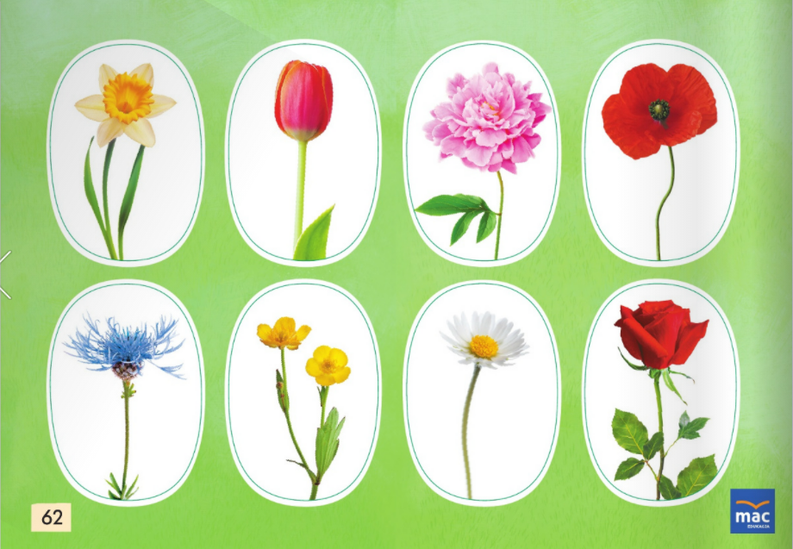

Dorosły pyta dziecko:
- Które z tych kwiatów rosną w ogródkach? Pokaż.
- Które z nich rosną na łąkach? Pokaż.
- Które rośliny oprócz kwiatów ci się podobają?
(Drzewa, krzewy, owoce…).

4. Zabawa z wykorzystaniem rymowanki.
Dziecko wraz z dorosłym stoi, kołysze się, klaszcze i powtarza tekst za dorosłym:
Rośliny w ogródkach, w lesie czy na łące
Są pięknym dodatkiem do słońca!
Zdobią świat! To wielka atrakcja dla nas.

5. Praca plastyczna.
Potrzebne: farby, flamastry, nożyczki.
Dziecko maluje palcami, przy użyciu farby, kwiaty na łodyżkach.
Flamastrami rysuje drobniejsze elementy np. owady. Potem wycina gotowy obrazek.

6. Zabawa Grasz w zielone?
Dorosły pyta dziecko: Grasz w zielone?
Dziecko: Gram.
Dorosły: Masz zielone?
Dziecko: Mam. Dziecko pokazuje to, co ma przy sobie zielonego.

7. Ćwiczenia ortofoniczne na postawie wiersza Barbary Szelągowskiej Dbamy o przyrodę. Dorosły prezentuje wiersz. i pyta dziecko: W jaki sposób możemy dbać o przyrodę? Powtarza wiersz, a dzieci za nim fragment tekstu: sia, sio, siu, sia, sio, si – jakie śliczne mamy dni!

W parku kwitną na rabatkach
kwiatki kolorowe.
Pod drzewami, wzdłuż alejek,
stoją kosze nowe.
Sia, sio, siu, sia, sio, si –
jakie śliczne mamy dni!
Dzięcioł puka w stare drzewo,
obserwując dzieci,
jak do kosza wyrzucają
po pikniku śmieci.
Sia, sio, siu, sia, sio, si –
jakie śliczne mamy dni.
Jeżyk z liści się wygrzebał,
pyszczek swój zadziera.
Teraz patrzy, jak rodzina
jedzie na rowerach.
Sia, sio, siu, sia, sio, si –
jakie śliczne mamy dni.

A w ogrodzie, obok parku,
słowik cudnie śpiewa.
To z radości – wzdłuż alei
ktoś posadził drzewa.
Sia, sio, siu, sia, sio, si –
jakie śliczne mamy dni!
Nawet słonko, choć wysoko,
jakoś mocniej świeci.
Lubi patrzeć się, jak dbają
o przyrodę dzieci.
Sia, sio, siu, sia, sio, si –
jakie śliczne mamy dni!

Dorosły pyta dziecko:
W jaki sposób możemy dbać o przyrodę?
Dorosły powtarza wiersz, a dziecko za nim fragment tekstu:
sia, sio, siu, sia, sio, si – jakie śliczne mamy dni!

8. Kolorowanka (poniżej).

Pozdrawiamy i życzymy owocnej pracy.
Wychowawcy: Katarzyna Bis, Małgorzata Tofil

